Министерство науки и высшего образования Российской Федерации

федеральное государственное бюджетное образовательное учреждение высшего образования

«НАЦИОНАЛЬНЫЙ ИССЛЕДОВАТЕЛЬСКИЙ

МОРДОВСКИЙ ГОСУДАРСТВЕННЫЙ УНИВЕРСИТЕТ

им. Н.П. ОГАРЁВА»

(ФГБОУ ВО «МГУ им. Н.П. Огарёва»)

Факультет математики и информационных технологий

Кафедра систем автоматизированного проектирования

ОТЧЁТ О ЛАБОРАТОРНОЙ РАБОТЕ №6

по дисциплине: Программная инженерия

ПРОЕКТИРОВАНИЕ СПРАВОЧНОЙ СИСТЕМЫ

Автор отчёта о лабораторной работе А. Е. Конышев подпись, дата

Обозначение лабораторной работы ЛР–02069964–02.03.02–08–24

Направление подготовки 02.03.02 Фундаментальная информатика и информационные технологии

Руководитель работы

преподаватель кафедры

систем автоматизированного

проектирования Ю. С. Кочкаева подпись, дата

Саранск 2024

Лабораторная работа №6

«**Проектирование справочной системы. Создание прототипа интерфейса и его тестирование**»

*Цели работы*:

# 1. Изучение методики создания файлов справочной системы Windows (*.hlp) при разработке приложений.

# 2. Приобрести умения по формированию электронного прототипа – демонстрационного ролика интерфейса.

# 3. Приобрести практические навыки по созданию тестовых заданий.

# 4. Закрепить теоретические знания и приобрести практические навыки по проведению тестирования интерфейса.

**Выполнение работы**

Полная справочная система представляет собой файл Help.chm, вид некоторых ее окон представлен на рисунках 3.1-3.5.

Основная информация о системе представлена на рисунке 3.1.

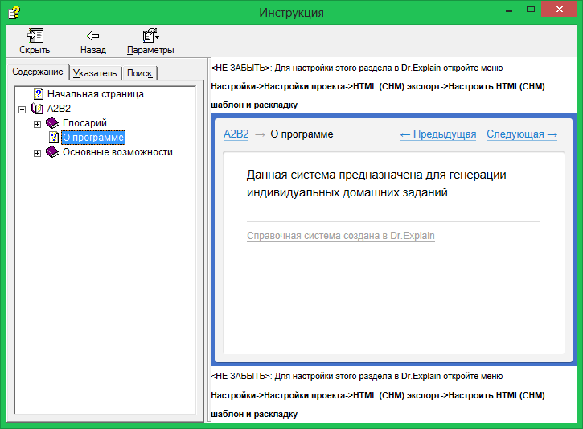

*Рисунок 3.1 – Основная информация о системе*

Содержание глоссария приведено на рисунке 3.2.

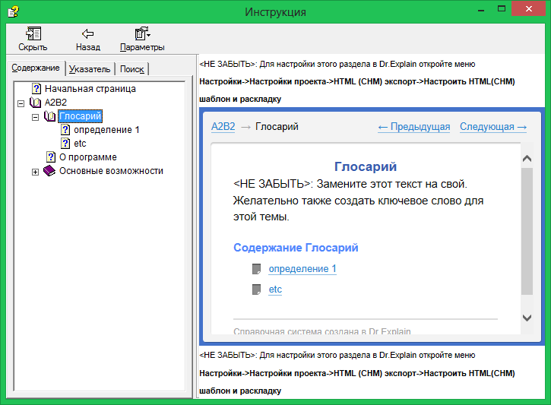

*Рисунок 3.2 – Содержание глоссария*

Один из элементов глоссария представлен на рисунке 3.3.

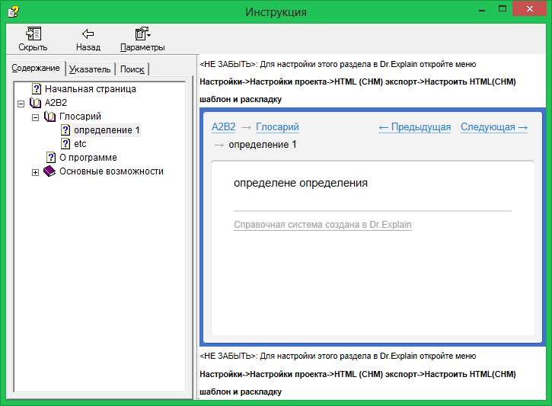

*Рисунок 3.3 – Один из элементов глоссария*

Содержание основных возможностей приведено на рисунке 3.4.

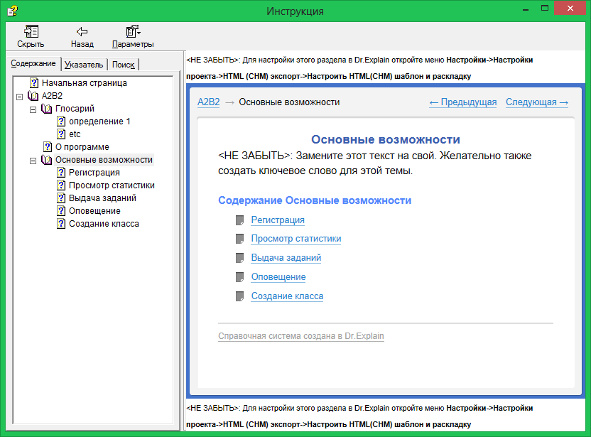

*Рисунок 3.4 – Содержание основных возможностей*

Один из элементов основных возможностей представлен на рисунке 3.5.

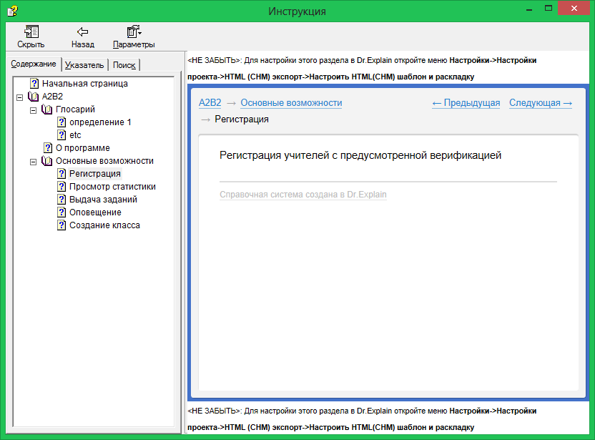

*Рисунок 3.5 – Один из элементов основных возможностей*